Tutorial Einbindung von VR in Unity

# Benötigte Vorkenntnisse

# Unity Grundlagen: https://unity3d.com/de/learn/tutorials/projects/roll-ball-tutorial

# Ziele

* Verwendung von VR Hardware zur Steuerung der Kamera.
* Ausführung des Projektes auf dem VR Headset

# Anleitung

1. Öffne oder erstelle ein Unity Projekt
2. Steam VR Plugin aus dem Asset Store von Unity herunterladen
   1. Öffne den Asset Store mit Window -> Asset Store
   2. Suche im Asset Store nach „SteamVR Plugin“ und wähle dieses aus
   3. Klicke auf Download und lade das Plugin herunter
   4. Klicke im folgenden Dialog auf „All“ und anschliessend auf „Import“ 
   5. Im Dialogfeld „SteamVR_Settings“, klicke auf „Accept All“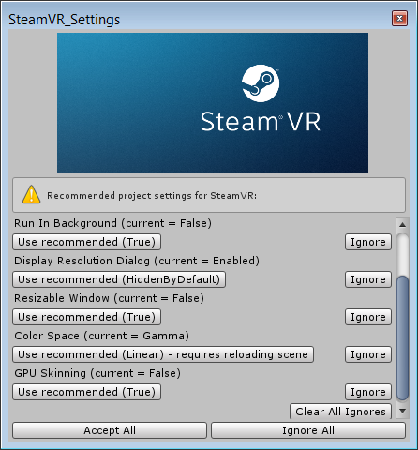
   6. Klicke im Popup-Fenster auf „Ok“ 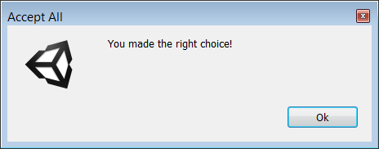
   7. Das Plugin ist nun im „Project“-Fenster von Unity als Unterordner von „Assets“ sichtbar  
      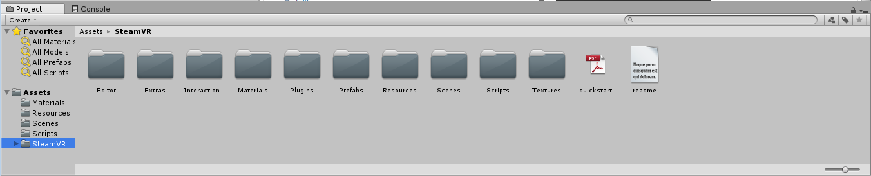
3. Wähle [CameraRig] und [SteamVR] im Ordner „Prefabs“ des heruntergeladenen Plugins aus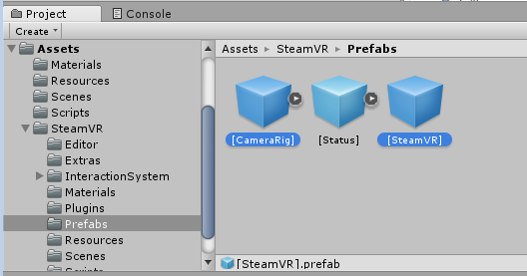
4. Ziehe die beiden selektierten Elemente in das „Hierarchy“ Fenster von Unity. 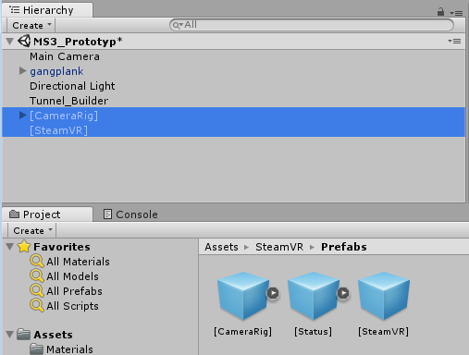
5. Selektiere die Main Camera im Hierarchy-Fenster und drücke die Delete Taste um diese zu löschen. Dies ist notwendig, da es sonst zu Kompatibilitätsproblemen kommt.

# Referenzen

<https://www.raywenderlich.com/149239/htc-vive-tutorial-unity> (01.11.2017)